*项目名称 | 2025年网络线路租赁和专网视频会议保障服务合同（包2） |  | *服务类别 | ☑保证政府自身运营  □政府履行服务职能  □向社会提供公共服务 |  |  | *采购项目经办人 | 贾瑞鹏
*供应商名称 | 中国电信股份有限公司江苏分公司 |  | *供应商单位地址 | 南京市中央路260号
*供应商规模 | ☑大型 □小型□小微□其他 |  | *供应商注册地区 | 江苏省南京市鼓楼区
*合同签订日期 | 2025年11月18日 |  | *合同金额 | 879600.00 | *履约期限 |  | 1年
*供应商银行账户名称 | 中国电信股份有限公司南京分公司 |  | *供应商银行账号 | 4301010919001154390 | *开户银行 |  | 中国工商银行股份有限公司南京城北支行
*承接主体类型 | ☑企业 □社会组织 □公益二类事业单位 □从事生产经营事业单位 □农村集体经济组织 □基层群众性自治组织 □个人 |  |  |  | *服务领域 |  | 信息化服务
*支付计划明细（必填，预算执行系统上线超期未支付提醒功能） |  |  |  | *合同附件 |  | 提供合同扫描件
期次 | 付款条件 | 付款比例 (%) |  | 计划付款金额（元） |  | 计划支付日期
1 | 合同签订生效后30个工作日内 | 70% |  | 615720.00 |  | 2025-12-16
2 | 乙方平稳提供服务满1月后 | 20% |  | 175920.00 |  | 2025-12-23
3 | 乙方完成本合同项下所有的服务20个工作日内 | 10% |  | 87960.00 |  | 2026-12-23
项目采购合同公示（苏采云-政府采购一体化平台）
温馨提示：根据财政部规范要求：上传合同附件(采购人应当按照<<政府采购法实施条例>> 有关要求，将政府采购合同中涉及国家秘密、商业秘密的内容删除后予以公开)。
服务领域（30）：
政府履职辅助性服务（12）
——法律服务
课题研究和社会调查服务
会计审计服务
会议服务
监督检查辅助服务
工程服务
评审、评估和评价服务
咨询服务
机关工作人员培训服务
信息化服务
后勤服务
其他辅助性服务
公共服务（18）
——公共安全服务
教育公共服务
就业公共服务
社会保障服务
卫生健康公共服务
生态保护和环境治理服务
科技公共服务
文化公共服务
体育公共服务
社会治理服务
城乡维护服务
农业、林业和水利公共服务
交通运输公共服务
灾害防治及应急管理服务
公共信息与宣传服务
行业管理服务
技术性公共服务
其他公共服务

录入界面如下：
一、主要信息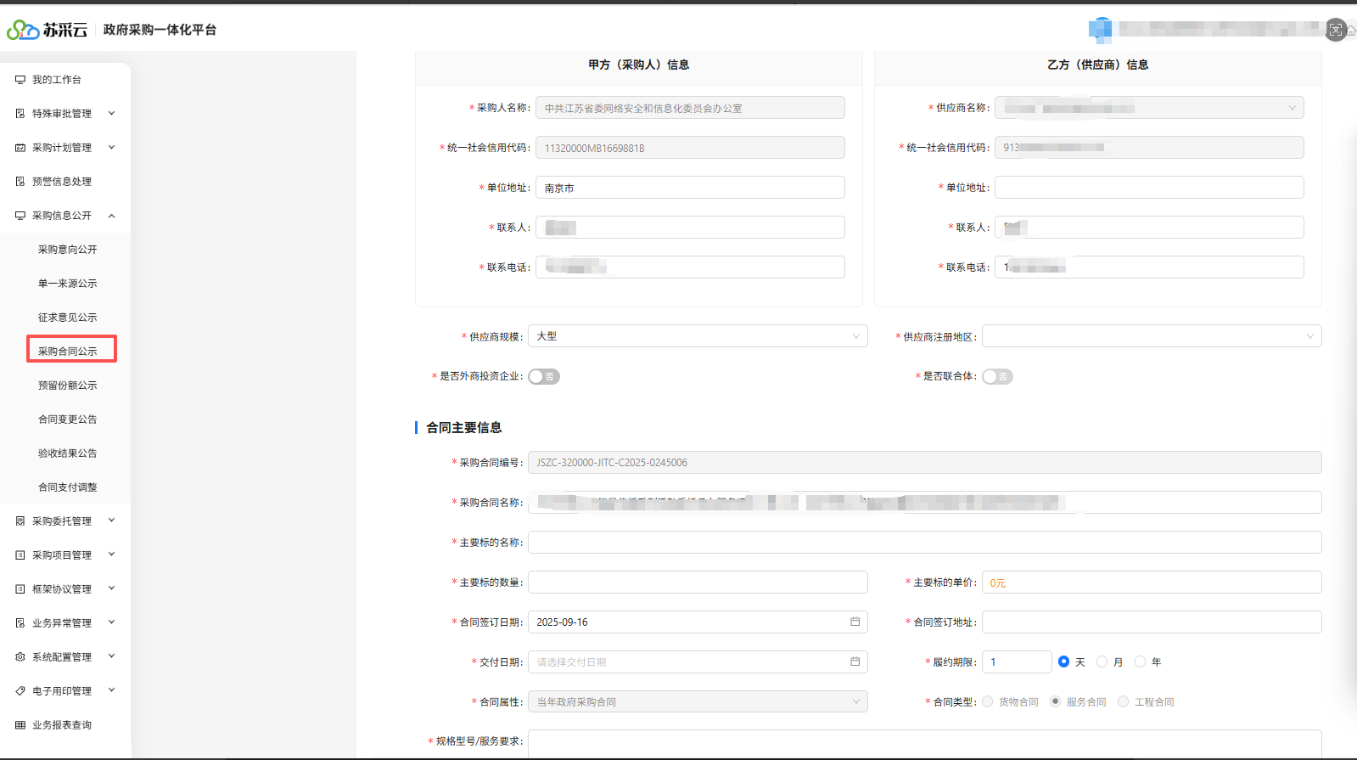
二、采购需求完善
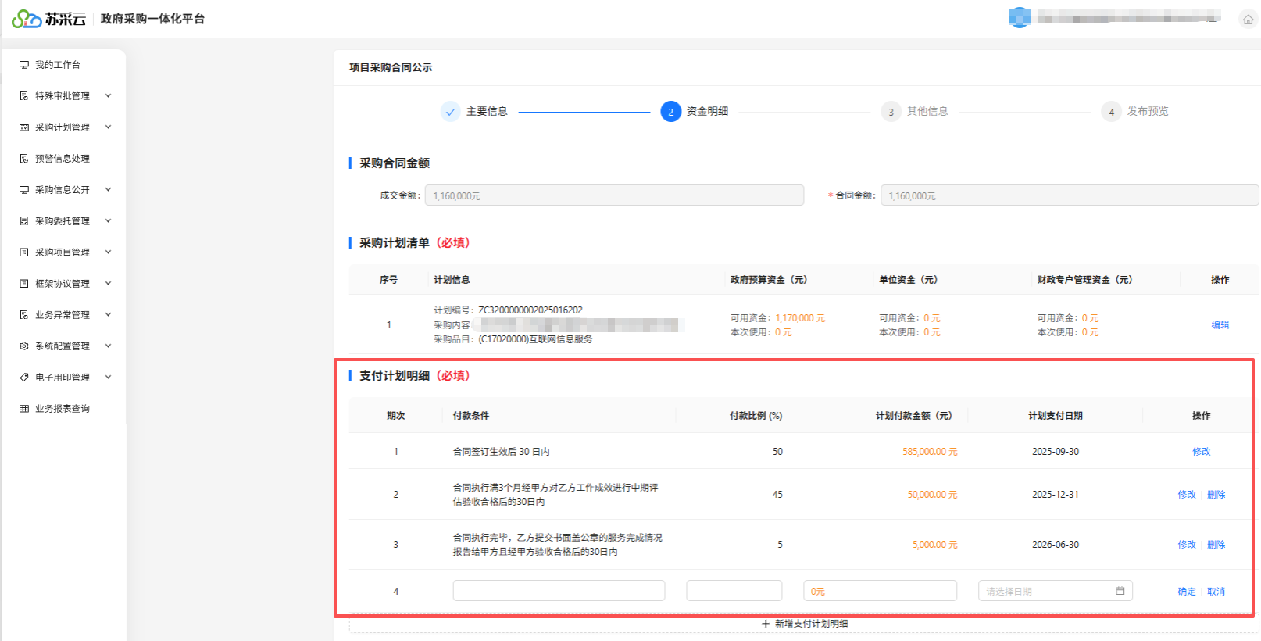
三、采购配置明细
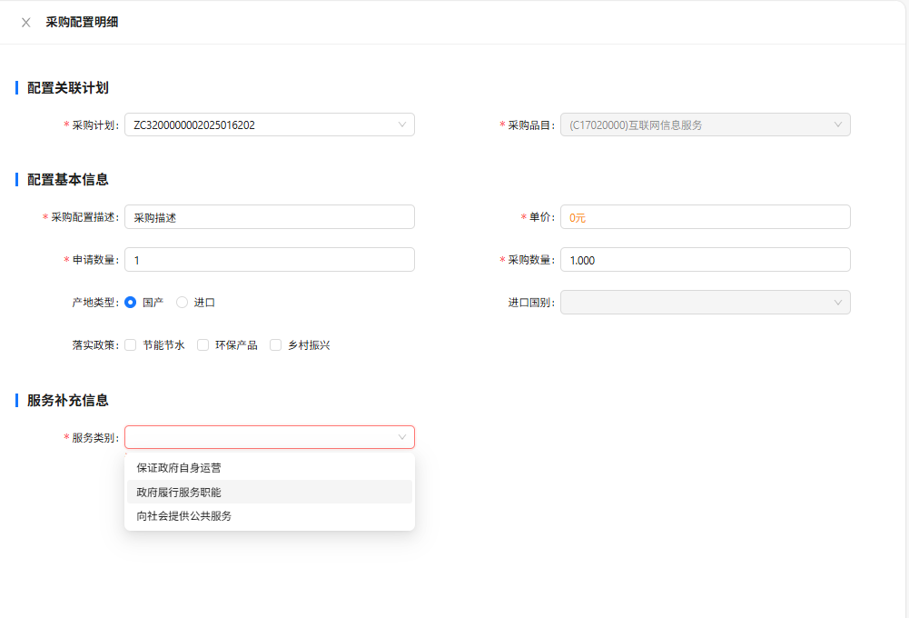
四、其他信息
